Уважаемые родители, опекуны (попечители)!  Будьте предельно осторожны с огнем. Обратите внимание детей на наиболее распространенные случаи пожаров из-за неосторожного обращения с огнем:  · детская шалость с огнем;  · непотушенные угли, шлак, зола, костры;  · незатушенные спички;  · сжигание мусора владельцами дач и садовых участков на опушках леса;  · поджог травы, короткое замыкание, эксплуатация электротехнических устройств, бытовых приборов, печей.  Помните, что от природы дети беспечны и доверчивы. Внимание у детей бывает рассеянным. Поэтому, чем чаще вы напоминаете ребенку несложные правила поведения, тем больше вероятность, что он их запомнит и будет применять. Вы должны регулярно их напоминать и быть примером для детей.  Сохранение жизни и здоровья детей - главная обязанность взрослых. | Летом, с началом каникул, наших детей подстерегает повышенная опасность на дорогах, у водоемов, в лесу, на игровых площадках, в саду, во дворах.  Этому способствует погода, летние поездки и любопытство детей, наличие свободного времени, а главное отсутствие должного контроля со стороны взрослых.  Чтобы дети были отдохнувшими, здоровыми и живыми надо помнить ряд правил и условий при организации их отдыха с родителями, родственниками, друзьями  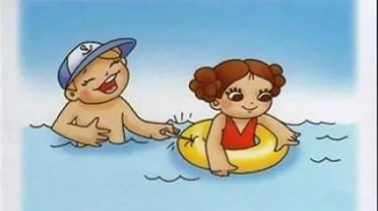 | Орган опеки и попечительства Администрации муниципального образования «Темкинский район» Смоленской области  Памятка для родителей, опекунов (попечителей), о безопасности детей во время летних каникул  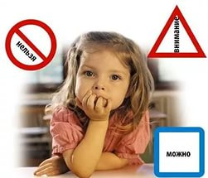  с. Темкино 2020 г.

*формируйте у детей навыки обеспечения личной безопасности;  * проведите с детьми индивидуальные беседы, объяснив важные правила, соблюдение которых поможет сохранить жизнь;  * решите проблему свободного времени детей;  * постоянно будьте в курсе, где и с кем ваш ребенок, контролируйте место пребывания детей;  * не разрешайте разговаривать с незнакомыми людьми. Объясните ребенку, что он имеет полное право сказать «нет» всегда и кому угодно, если этот «кто-то» пытается причинить ему вред;  * объясните детям, что ни при каких обстоятельствах нельзя садиться в машину с незнакомыми людьми; | * убедите ребенка, что вне зависимости от того, что произошло, вы должны знать о происшествии, ни в коем случае не сердитесь, всегда примите его сторону. Объясните, что некоторые факты никогда нельзя держать в тайне, даже если они обещали хранить их в секрете;  *плавание и игры на воде кроме удовольствия несут угрозу жизни и здоровью детей. Когда ребенок в воде, не спускайте с него глаз, не отвлекайтесь - подчас минута может обернуться трагедией;  * обязательно объясните детям, что они не должны купаться в одиночку, а также нырять в незнакомом месте;  * взрослый, который присматривает за купающимися детьми, должен сам уметь плавать, оказывать первую  помощь, владеть приемами проведения искусственного дыхания и непрямого массажа сердца; | * чтобы не стать жертвой или виновником дорожно-транспортного происшествия, обучите детей правилам дорожного движения, научите их быть предельно внимательными на дороге и в общественном транспорте;  * проявляйте осторожность и соблюдайте все требования безопасности, находясь с детьми на игровой или спортивной площадке, в походе;  * изучите с детьми правила езды на велосипедах, скутерах, мопедах, мотоциклах.  Помните!  Детям, не достигшим 14 лет, запрещено управлять велосипедом на автомагистралях и приравненных к ним дорогам, а детям, не достигшим 16 лет, скутером (мопедом).

